**Nezabudický hostinec**

Otevírací doba na Velikonoční svátky



St **16-22**

Čt **15-24**

**aneb páteční otevíračka**

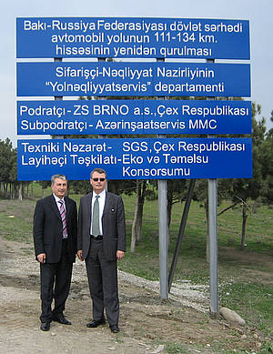

Pá **17-02**

So **12-24**

Ne **12-24**

Po **11-18**



**Kolednice mají slevu na kořalky**